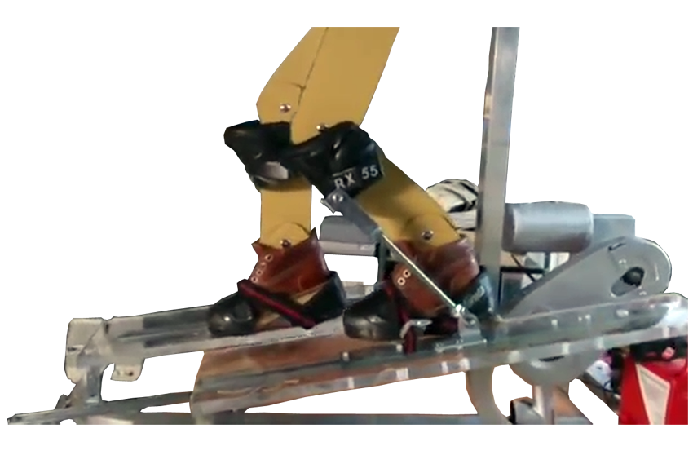
Máquina elíptica motorizada para niños con parálisis cerebral.
Puede verse un vídeo de esta adaptación en http://youtu.be/flIozFC3RPo
Esta obra se publica bajo una
Licencia Creative Commons Atribución-NoComercial-CompartirIgual 3.0 Unported.

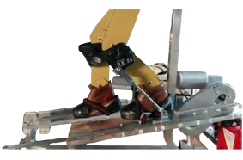
 | Máquina elíptica motorizada para niños con parálisis cerebral.
Breve descripción | Se trata de una elíptica para ayudar a moldear los músculos de los niños y prepararles para empezar a andar.
Para quién se hizo y con qué objeto | Fue realizado para el hijo con parálisis cerebral infantil de una persona conocida.  Como las máquinas existentes son muy caras decidí hacerle este regalo de Reyes.
Materiales y modo de funcionamiento | - Una bicicleta infantil,  - un motor 12v,  - un cargador de baterías,  - unos perfiles de aluminio.
Proceso de elaboración | El vídeo que acompaña esta idea se explica paso a paso la construcción. Está pensado para que cualquier mecánico pueda hacer una versión de este aparato.
Precauciones | La máquina debe ser validada por el/la fisioterapeuta de cada persona.
Autores y datos de contacto | Apellidos: González Fuentes  Nombre: Antonio  Dirección: C. Fermín Vilar ***  Código Postal : 46910  Ciudad: Alfafar-Valencia  País: España  Teléfono: 0659505***  Correo electrónico : mclau100@gmail.com
Galería de imágenes

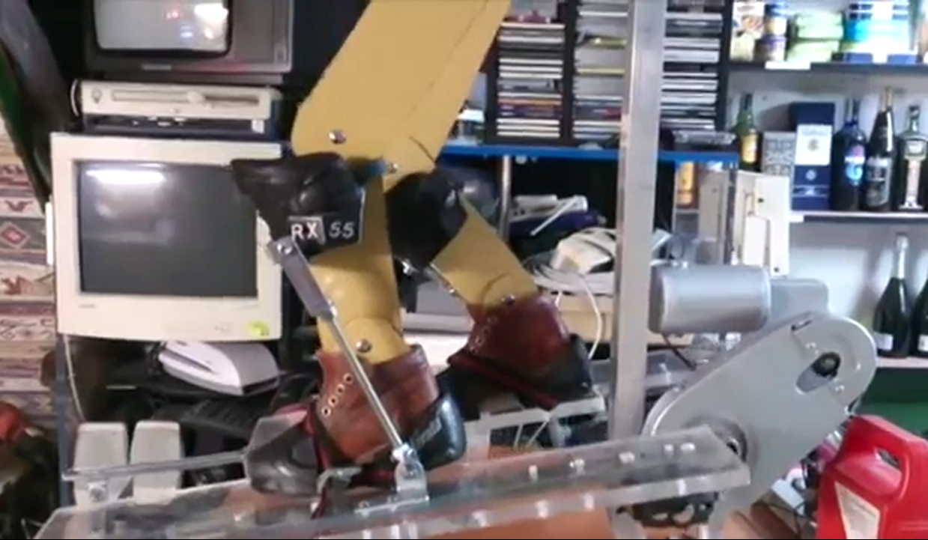
Imagen de la máquina elíptica en una prueba con maniquí.

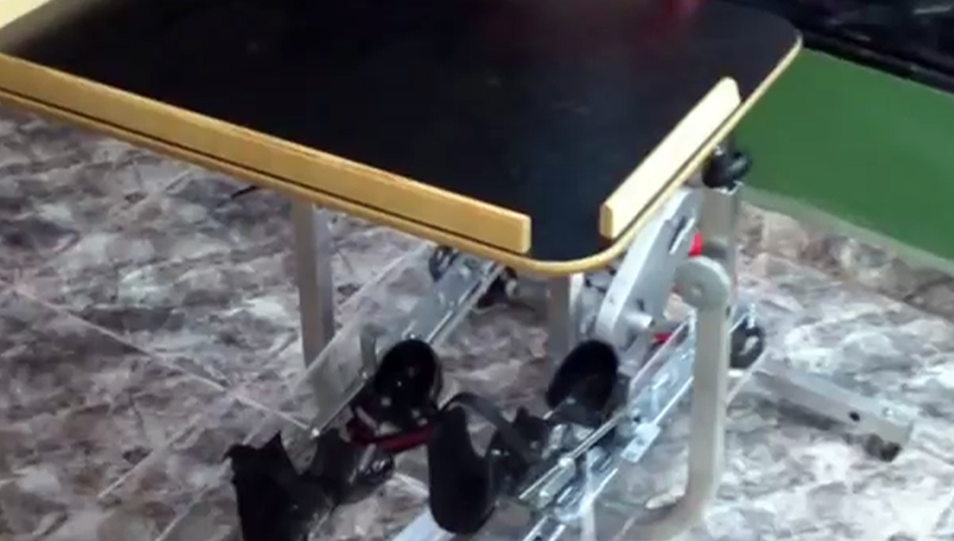
Imagen de la máquina elíptica colocada bajo una mesa de trabajo.

